МЕТОДИЧЕСКИЕ РЕКОМЕДАЦИИ
по проведению мониторинга физической подготовленности обучающихся в сфере образования Российской Федерации

Москва 2020 г.
Основные положения

В соответствии со Стратегией развития физической культуры и спорта в Российской Федерации на период до 2020 года, утверждённой распоряжением Правительства Российской Федерации от 7 августа 2009 г.
№ 1101-р; Федеральным законом Российской Федерации от 29 декабря 2012 г. № 273-ФЗ «Об образовании в Российской Федерации», письмом Департамента государственной политики в сфере воспитания, дополнительного образования и социальной защиты детей Министерства образования и науки Российской Федерации от 29 марта 2010 г. № 06-499 «О проведении мониторинга физического развития обучающихся», Концепцией преподавания учебного предмета «Физическая культура» в образовательных организациях Российской Федерации, реализующих основные общеобразовательные программы, утвержденной протоколом заседания коллегии Министерства просвещения Российской Федерации от 24 декабря 2018 г. № ПК-1вн в целях сохранения и укрепления здоровья школьников приоритетное внимание уделяется вопросам повышения эффективности физического воспитания, развитию спорта в общеобразовательных организациях, решение которых в полной мере влияет на развитие социально-экономической политики государства.
Для реализации основных направлений в рамках создания новой национальной системы физкультурно-спортивного воспитания населения – разработки и формирования организационной основы управления развитием физической культуры и спорта; разработки системы физического воспитания и развития человека, создания современных подходов к диагностике результатов обучения, определения уровня здоровья и физической подготовленности подрастающего поколения – необходимо проведение мониторинга физической подготовленности обучающихся.
В соответствии c Планом работ федерального государственного бюджетного учреждения «Федеральный центр организационно-методического обеспечения физического воспитания» (далее – Центр,
ФГБУ «ФЦОМОФВ») по выполнению государственного задания на 2020 год в части проведения мониторинга физической подготовленности обучающихся (далее – Мониторинг) в сфере образования Российской Федерации специалистами Центра была разработана форма Мониторинга.
Целью проведения Мониторинга является осуществление анализа, оценки и прогноза за состоянием физической подготовленности обучающихся с основной медицинской группой здоровья для получения информации, необходимой для принятия обоснованных управленческих решений по укреплению здоровья обучающихся общеобразовательных организаций системы образования Российской Федерации.
В целях содействия правильному физическому развитию обучающихся, а также гармоничному воспитанию основных физических качеств и двигательных способностей на уроках физической культуры обязательно должен осуществляться контроль за физической подготовленностью обучающихся, средством которого служат тестовые упражнения.
Данные тестирования помогут объективно оценить физическое состояние обучающихся, спланировать содержание и здоровьесберегающую направленность учебного процесса по физической культуре, провести анализ состояния физической подготовленности обучающихся и внести коррективы в прохождение программы с учётом личностно-ориентированного подхода
в обучении, а также принять конструктивные решения для управления процессом физического воспитания.
Развитие физических качеств и формирование двигательных умений
и навыков, полученных обучающимися при освоении учебного предмета «Физическая культура», является основой для определения уровня физической подготовленности. При этом выявляется как уровень освоения двигательных действий в объёме изучаемых требований, так и уровень развития физических способностей, результат улучшения личных показателей (м, см, сек., раз).
К форме Мониторинга приложены методические рекомендации
с таблицами по организации и проведению тестовых упражнений
для определения уровня физической подготовленности обучающихся
1–11 классов по учебному предмету «Физическая культура». В таблицах приведены основные упражнения и показатели результатов тестирования
по уровням физической подготовленности в баллах для обучающихся основной медицинской группы здоровья.
По сумме баллов, набранных по видам тестов, оценивается уровень подготовленности.
В качестве тестов используются упражнения, содержание которых характеризует показатели двигательных способностей обучающихся: скоростных, координационных, скоростно-силовых, силовых, а также выносливости и гибкости.
Для определения уровня физической подготовленности обучающимся 1–3 классов необходимо выполнить 4 тестовых упражнения, 4 классов – 5,
5–9 классов – 6 и 10–11 классов – 6.
На основе полученной информации каждый субъект Российской Федерации получит возможность самостоятельно осуществлять анализ, оценку и прогноз состояния физической подготовленности обучающихся, индивидуализировать физическое воспитание обучающихся, автоматизировать операции анализа и оценки полученных результатов.
Таким образом, Мониторинг позволит получить информацию, необходимую для принятия обоснованных управленческих решений
по укреплению здоровья обучающихся общеобразовательных организаций сферы образования Российской Федерации.
Оператором Мониторинга является ФГБУ «ФЦОМОФВ» (далее – Оператор). Мониторинг осуществляется посредством анализа отчета (заполненной формы Мониторинга), предоставляемого субъектом Российской Федерации и содержащего сведения о количестве обучающихся, выполнивших тестовые упражнения по определению уровня физической подготовленности по учебному предмету «Физическая культура».
Основным интернет-ресурсом осуществления Мониторинга является сайт http://фцомофв.рф (далее – Сайт). Адрес электронной почты Оператора – fcomofv@mail.ru.
Форма таблицы, настоящие методические рекомендации размещаются на сайте Центра на странице Мониторинга и рассылаются по электронной почте всем 85 субъектам Российской Федерации. Результаты Мониторинга также будут размещены на Сайте в разделе «Мониторинг физической подготовленности обучающихся в сфере образования Российской Федерации».

Методические рекомендации для органов исполнительной власти субъектов Российской Федерации, осуществляющих государственное управление в сфере образования, по заполнению формы мониторинга физической подготовленности обучающихся в сфере образования Российской Федерации

Сведения заполняются общеобразовательной организацией
за 2019-2020 учебный год, вне зависимости от организационно-правовой формы, формы собственности, а также ведомственной принадлежности,
и предоставляются для обобщения в органы исполнительной власти субъектов Российской Федерации, осуществляющие государственное управление
в сфере образования.
Для заполнения формы Мониторинга физической подготовленности обучающихся в сфере образования Российской Федерации необходимо ввести целые числовые значения без десятичных знаков в белые ячейки таблицы при помощи клавиатуры. Зелёные ячейки содержат защищённые математические формулы, позволяющие выполнять автоматический подсчёт и процентов вводимых значений и обеспечивающих их проверку.
В графе 2, в строках 01-11 указывается количество обучающихся в классах с 1 по 11 общеобразовательных организаций субъекта Российской Федерации отдельно для каждой параллели.
В графе 2 «Всего» автоматически рассчитывается суммарная численность обучающихся 1–11 классов общеобразовательных организаций субъекта Российской Федерации.
В графе 3, в строках 01-11 указывается количество обучающихся в классах с 1 по 11 общеобразовательных организаций субъекта Российской Федерации отдельно для каждой параллели, отнесённых к основной группе здоровья, из общего числа обучающихся.
В графе 3, в строке «Всего» автоматически рассчитывается суммарная численность обучающихся в классах с 1 по 11 общеобразовательных организаций субъекта Российской Федерации, отнесённых к основной группе здоровья, из общего числа обучающихся.
В графе 7, в строках 01-11 указывается количество обучающихся в классах с 1 по 11 общеобразовательных организаций субъекта Российской Федерации отдельно для каждой параллели, отнесённых к основной группе здоровья, сдавших тесты на низкий уровень подготовленности.
В графе 7, в строке «Всего» автоматически рассчитывается суммарная численность обучающихся в классах с 1 по 11 общеобразовательных организаций субъекта Российской Федерации, отнесённых к основной группе здоровья, из общего числа обучающихся, сдавших тесты на низкий уровень подготовленности.
В графе 9, в строках 01-11 указывается количество обучающихся в классах с 1 по 11 общеобразовательных организаций субъекта Российской Федерации отдельно для каждой параллели, отнесённых к основной группе здоровья, сдавших тесты на средний уровень подготовленности.
В графе 9, в строке «Всего» автоматически рассчитывается суммарная численность обучающихся в классах с 1 по 11 общеобразовательных организаций субъекта Российской Федерации, отнесённых к основной группе здоровья, из общего числа обучающихся, сдавших тесты на средний уровень подготовленности.
В графе 11, в строках 01-11 указывается количество обучающихся в классах с 1 по 11 общеобразовательных организаций субъекта Российской Федерации отдельно для каждой параллели, отнесённых к основной группе здоровья, сдавших тесты на высокий уровень подготовленности.
В графе 11, в строке «Всего» автоматически рассчитывается суммарная численность обучающихся в классах с 1 по 11 общеобразовательных организаций субъекта Российской Федерации, отнесённых к основной группе здоровья, из общего числа обучающихся, сдавших тесты на высокий уровень подготовленности.
В графе 5, в строках 01-11 автоматически рассчитывается суммарная численность обучающихся в классах с 1 по 11 общеобразовательных организаций субъекта Российской Федерации отдельно для каждой параллели, отнесённых к основной группе здоровья, сдавших тесты на один из уровней подготовленности.
В графе 5, в строке «Всего» автоматически рассчитывается суммарная численность обучающихся в классах с 1 по 11 общеобразовательных организаций субъекта Российской Федерации, отнесённых к основной группе здоровья, сдавших тесты на один из уровней подготовленности.
Ячейки с автоматическим вычислением значений являются нередактируемыми – с целью защиты от случайных изменений.
В дополнение к методическим рекомендациям по организации
и проведению тестовых упражнений для определения уровня физической подготовленности обучающихся 1–11 классов по учебному предмету «Физическая культура» для учителей физической культуры разработаны таблицы, которые будут способствовать более быстрому подсчёту количества обучающихся, сдавших тестовые упражнения и определения их уровня физической подготовленности.
Электронные формы для автоматического подсчёта данных по муниципальному образованию и субъекту Российской Федерации

Общеобразовательной организации в первичной форме необходимо заполнить информацию с 1-11 классы. По итогу заполнения данных, сведения о количестве сдавших тест и уровню их физической подготовленности автоматически с 1-11 классы суммируются в таблице ИТОГО.
Для общеобразовательной организации в таблице ИТОГО необходимо указать в графе 2 «Всего обучающихся в общеобразовательной организации» количество обучающихся с 1-11 классы. (Рисунок 1)
Далее, в графе 3 «Количество обучающихся с основной группой здоровья», общеобразовательная организация должна указать количество обучающихся с основной группой здоровья. ВАЖНО! Количество сдавших тест не может превышать количество обучающихся с основной группой здоровья.
Рисунок 1
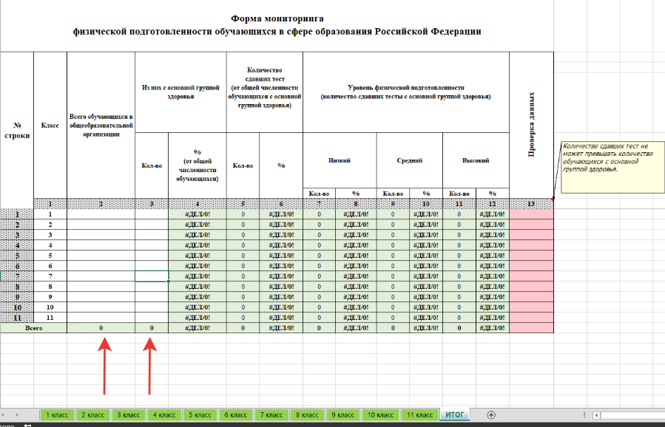
По итогу заполнения первичной формы, общеобразовательная организация передает первичную форму в орган местного самоуправления, осуществляющего управление в сфере образования, для дальнейшего свода по муниципальному образованию.
Для автоматического подсчёта сводных данных первичной формы за 1-11 классы по муниципальному образованию или субъекту Российской Федерации можно воспользоваться файлом в формате книги Excel «СВОД физическая подготовленность».
На листе «СВОД физическая подготовленность …» и промежуточных листах заблокированы строки, по которым производится автоматическое суммирование.
Обращаем внимание на то, что для корректного подсчёта сводных данных в файле «СВОД физическая подготовленность», нельзя удалять листы:
«СВОД физическая подготовленность», «Начало» и «Конец».
Допускается переименование промежуточных листов (например, присвоение каждому листу номера школы или названия муниципального образования).
Можно добавлять листы между листами «Начало» и «Конец», импортировав листы из другой книги (например, заполненной общеобразовательной организацией книги «ПЕРВИЧКА физическая подготовленность за 2020.xls» или сводной формы по муниципальному образованию) или создавая копии листов для заполнения их вручную (копировать промежуточный лист).
Копирование листа выполняется нажатием правой кнопкой мыши на название листа (его ярлык) (рисунок 2) и выбором действия «Переместить или скопировать». Далее нужно установить галочку в поле «Создать копию» и выбрать название открытой или новой книги, а также расположение копируемого листа (рисунок 3).

Рисунок 2
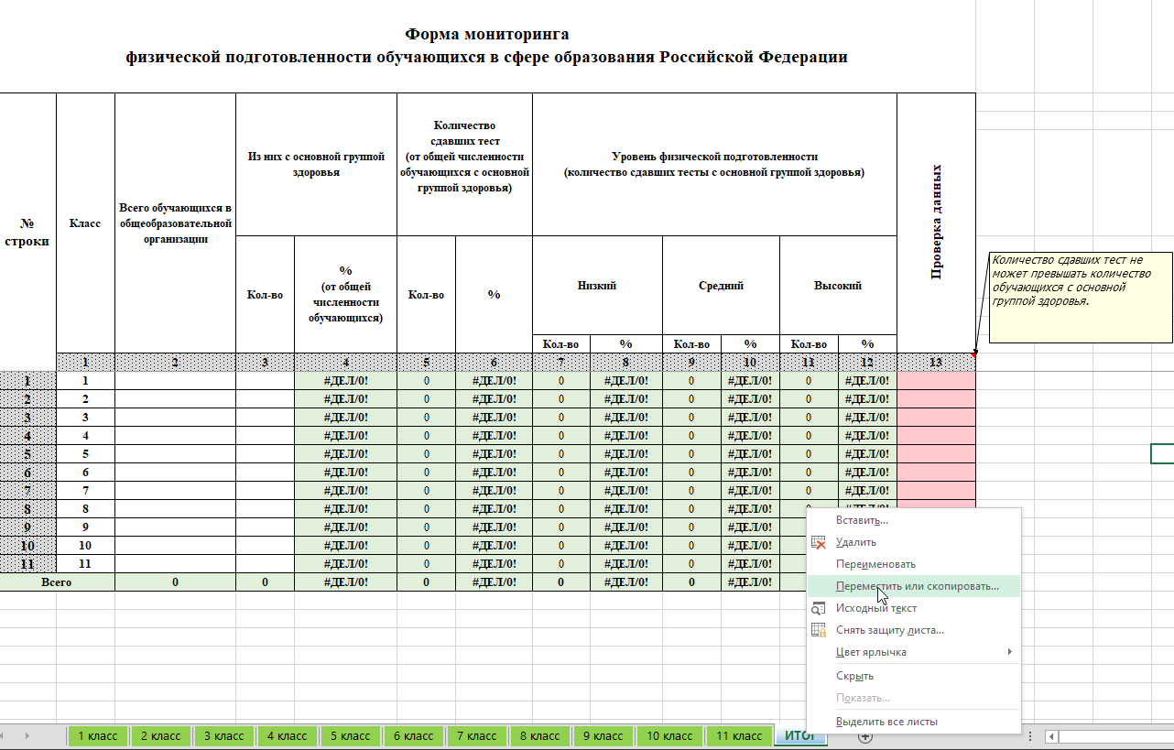
Для импорта листа откройте два файла: файл_1, из которого нужно взять лист, и файл_2, в который лист нужно вставить. Далее в файле_1 следует открыть лист, который нужно скопировать, нажать на его название (ярлык) правой кнопкой мыши (рисунок 1) и выбрать действие «Переместить или скопировать». В поле «Переместить выбранные листы в книгу:» выбрать название файла_2, в который нужно выполнить импорт, и установить галочку в поле «Создать копию», выбрать расположение копируемого листа (например, перед листом «КОНЕЦ») (рисунок 3).

Рисунок 3.
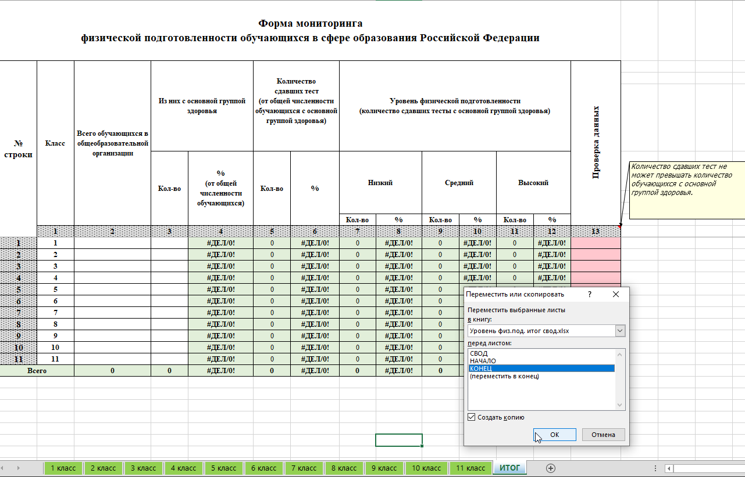
Название вставленного листа (ярлык) можно изменить, нажав на него правой кнопкой мыши и выбрав команду «Переименовать».
После заполнения сводных данных по муниципальному образованию или субъекту Российской Федерации вы можете скопировать лист «СВОД физическая подготовленность» в новую книгу (не забудьте поставить галочку в поле «Создать копию»).

